# Inteligência Artificial

Segundo Russell e Norvig (2009) existe inúmeras definições para Inteligência Artificial, sendo esse o reflexo das particularidades de cada campo de conhecimento. Eles listam oito delas agrupadas em duas dimensões as relativas à pensamento, processos e raciocínio e as relativas à comportamento. A Tabela 1 mostra as definições divididas entre o desempenho humano e de racionalidade.

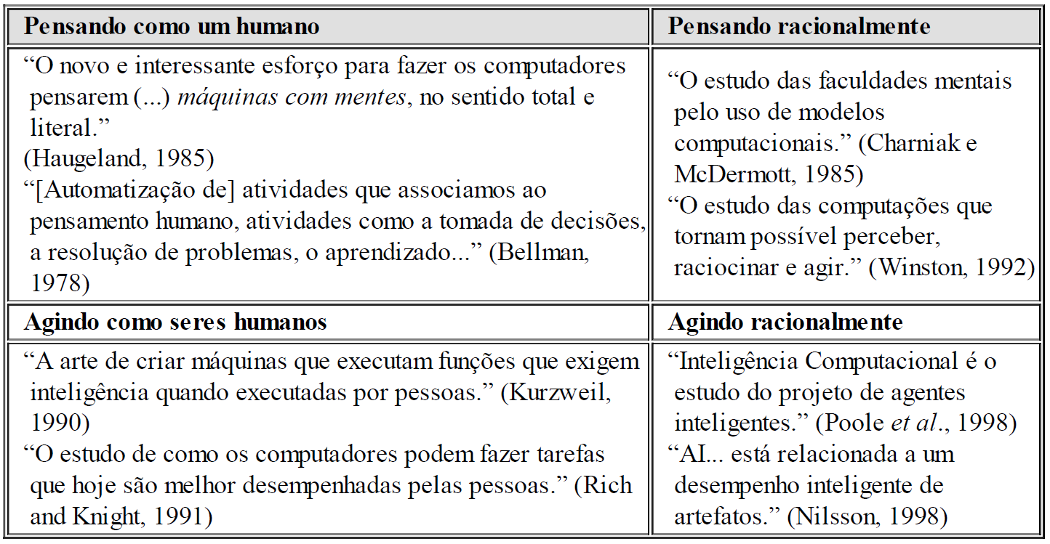

Figura 1 - Algumas definições de inteligência artificial. Fonte: Russel e Norvig (2009)

Para Russell e Norvig (2009), historicamente essas quatro estratégias são seguidas até hoje para o estudo da IA, cada uma delas por pessoas diferentes com métodos diferentes. Uma abordagem centrada nos seres humanos deve ser em parte uma ciência empírica, envolvendo hipóteses e confirmação experimental. Uma abordagem racionalista envolve uma combinação de matemática e engenharia. Cada grupo tem ao mesmo tempo desacreditado e ajudado o outro. Vamos examinar as quatro abordagens com mais detalhes.

O teste de Turing, proposto por Alan Turing (1950) utilizou seis disciplinas que compõem a maior parte da IA até os dias atuais que são o processamento de linguagem natural, representação de conhecimento, raciocínio, aprendizado de máquina, visão computacional e robótica (RUSSELL e NORVIG 2009).

Segundo Russell e Norvig (2009), um agenteé tudo aquilo pode interagir com um ambiente, percebendo alterações através de sensorese agindo sobre esse ambiente com atuadores. A Figura 2 mostra esse esquema de forma simples. Um exemplo de um agente humano que tem olhos, ouvidos e outros órgãos como sensores, e tem mãos, pernas, boca e outras partes do corpo que servem como atuadores. Um agente robótico pode ter câmeras e detectores da faixa de infravermelho funcionando como sensores e vários motores como atuadores.

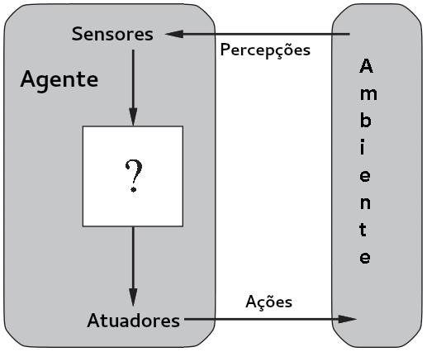

Figura 2 - Esquema de um agente e o ambiente. Fonte: Russel e Norvig (2009)

# Aprendizado de Máquina (Machine Learning)

Aprendizado de Máquina (AM) é uma área da Inteligência Artificial cujo objetivo é o desenvolvimento de técnicas computacionais sobre o aprendizado bem como a construção de sistemas capazes de adquirir conhecimento de forma automática. Um sistema de aprendizado é um programa de computador que toma decisões baseado em experiências acumuladas através da solução bem-sucedida de problemas anteriores. Os diversos sistemas de aprendizado de máquina possuem características particulares e comuns que possibilitam sua classificão quanto à linguagem de descrição, modo, paradigma e forma de aprendizado utilizado (MONARD e BARANAUSKAS, 2003).

Conforme Souto (2003), técnicas de AM podem ser divididas, de maneira geral, em aprendizado supervisionado e aprendizado não supervisionado. Se antes do processo de aprendizado o indutor recebe um conjunto de exemplos, cada exemplo sendo formado por um conjunto de atributos de entrada e um conjunto de atributos de saída (rótulos), então esse tipo de aprendizado pode ser classificado como aprendizado supervisionado. Em contraste, aprendizado não supervisionado é realizado quando, para cada exemplo, apenas os atributos de entrada estão disponíveis. Essas técnicas de aprendizado são utilizadas quando o objetivo for encontrar em um conjunto de dados padrões ou tendências (aglomerados) que auxiliem o entendimento desses dados.

Um dos grandes desafios dos pesquisadores é desenvolver métodos capazes de prever o comportamento dos estudantes, de modo a possibilitar a intervenção de professores, ou demais envolvidos, visando resgatar o estudante antes que ele seja reprovado (MACFADYN, 2010). Porém, neste projeto, será criado um protótipo de software que não somente prever um comportamento, mas auxiliar o professor na indicação de conteúdos de acordo com o desempenho em um questionário, ou seja, um sistema de classificação de alunos junto a um sistema de recomendação de conteúdo baseado no perfil de respostas do aluno. Um sistema de recomendação pode ser definido como um programa com o objetivo de inferir as preferências e necessidades do usuário e indicar os itens mais adequados de acordo com o seu perfil. Essas recomendações podem ser realizadas utilizando dados do usuário, dos itens ou na relação entre ambos. (LU et al, 2015). A coleta de dados pode ser realizada de forma explícita, através de formulários e avaliações do usuário, ou implícita, observando seu comportamento.

Após a coleta dos dados é utilizado algum algoritmo para que a máquina possa aprender sobre os dados e então indicar uma resposta junto a uma porcentagem de precisão da resposta. Um dos algoritmos utilizado para o processo de recomendação é o algoritmo KNN (**k**- **N**earest **N**eighbours), conhecido como K vizinhos mais próximos. Esse algoritmo pertence a família de algoritmos IBL (*Instance-based Learning)* (Cover & Hart, 1967), resumidamente, pode-se dizer que tal algoritmo tem um paradigma que utiliza dados armazenados ao invés de um conjunto de regras induzidas e aprendidas pela máquina para a classificação de novos conjuntos de dados. A classificação de um novo conjunto de dados é baseada no k dados simulares mais próximos, de acordo com a métrica de distância entre os dados (AHA, 1991).

# Bibliografia

RUSSEL, S.J.; NORVIG, P. Inteligência Atificial: Tradução da Terceira Edição. Rio de Janeiro: Elsevier, 2013.

MONARD, Maria Carolina, BARANAUSKAS, José Augusto. Conceitos Sobre Aprendizado de Máquina. Sistemas Inteligentes Fundamentos e Aplicações. 1 ed. Barueri-SP: Manole Ltda, 2003.

SOUTO, M. C. P., LORENA, A. C., DELBEM, A. C. B., et al., Técnicas de aprendizado de máquina para problemas de biologia molecular. Universidade de São Paulo. São Carlos, 2003.

MACFADYN, L.P., Dawson, S. (2010) “Mining LMS Data to Develop an "Early Warning System" for Educators: A Proof of Concept”. Computers & Education, no. 54, p.588-599.

LU, J. et al. Recommender system application developments: A survey. Decision Support Systems, v. 74, p. 12–32, 6 2015. ISSN 01679236.

BOBADILLA, J. et al. Recommender systems survey. Knowledge-Based Systems, v. 46, p. 109–132, 7 2013. ISSN 09507051.

AHA, D.W.; KIBLER, D.; ALBERT, M.K. Instance-based learning algorithms. Machine Learning, 6, 1991, p.37-66.